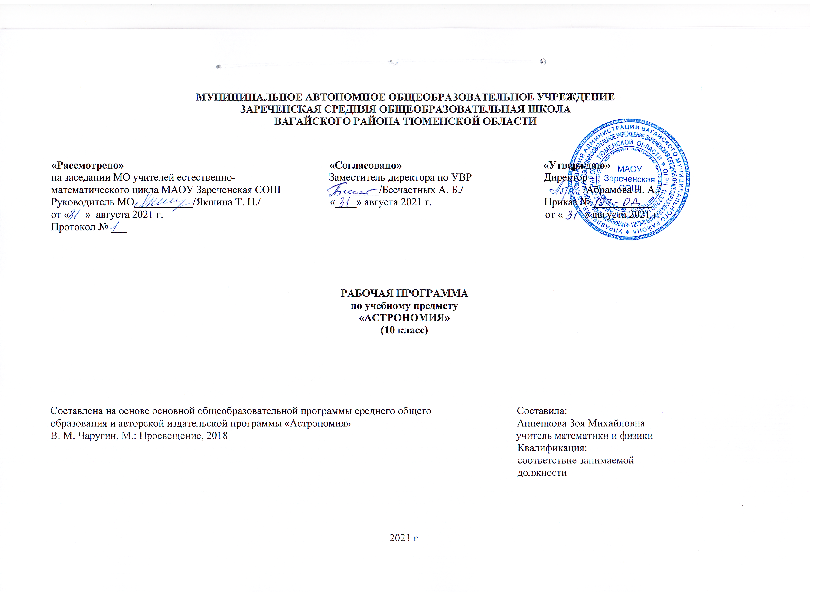
1. ПЛАНИРУЕМЫЕ РЕЗУЛЬТАТЫ ОСВОЕНИЯ УЧЕБНОГО ПРЕДМЕТА

Личностными результатами освоения астрономии являются:
• умение управлять своей познавательной деятельностью;
• готовность и способность к образованию, в том числе самообразованию, на протяжении всей жизни; сознательное отношение к непрерывному образованию как условию успешной профессиональной и общественной деятельности;
• умение сотрудничать с взрослыми, сверстниками, детьми младшего возраста в образовательной, учебно-исследовательской, проектной и других видах деятельности;
• сформированность мировоззрения, соответствующего современному уровню развития науки; осознание значимости науки, владения достоверной информацией о передовых достижениях и открытиях мировой и отечественной науки; заинтересованность в научных знаниях об устройстве мира и общества; готовность к научно-техническому творчеству;
• чувство гордости за отечественную космонавтику, гуманизм;
• положительное отношение к труду, целеустремлённость;
• экологическая культура, бережное отношение к родной земле, природным богатствам России, мира и космоса, понимание ответственности за состояние природных ресурсов и разумное природопользование.

Метапредметными результатами освоения астрономии являются:
• самостоятельно определять цели, ставить и формулировать собственные задачи в образовательной деятельности и жизненных ситуациях;
• оценивать ресурсы, в том числе время и другие нематериальные ресурсы, необходимые для достижения поставленной ранее цели;
• определять несколько путей достижения поставленной цели;
• задавать параметры и критерии, по которым можно определить, что цель достигнута;
• сопоставлять полученный результат деятельности с поставленной заранее целью;
• использовать различные модельно-схематические средства для представления выявленных в информационных источниках противоречий;
• осуществлять развёрнутый информационный поиск и ставить на его основе новые (учебные и познавательные) задачи;
• приводить критические аргументы как в отношении собственного суждения, так и в отношении действий и суждений другого человека;
• анализировать и преобразовывать проблемно-противоречивые ситуации;
• осуществлять деловую коммуникацию как со сверстниками, так и с взрослыми (как внутри образовательной организации, так и за её пределами);
• развёрнуто, логично и точно излагать свою точку зрения с использованием адекватных (устных и письменных) языковых средств;

Предметными результатами освоения астрономии на базовом уровне являются:
• сформированность представлений о строении Солнечной системы, эволюции звёзд и Вселенной, пространственно-временных масштабах Вселенной;
• понимание сущности наблюдаемых во Вселенной явлений;
• владение основополагающими астрономическими понятиями, теориями, законами и закономерностями, уверенное пользование астрономической терминологией и символикой;
• сформированность представлений о значении астрономии в практической деятельности и дальнейшем научно-техническом развитии;
• осознание роли отечественной науки в освоении и использовании космического пространства и развития международного сотрудничества в этой области.

2. СОДЕРЖАНИЕ УЧЕБНОГО ПРЕДМЕТА
Введение в астрономию.
Цель изучения данной темы — познакомить учащихся с основными астрономическими объектами, заполняющими Вселенную: планетами, Солнцем, звёздами, звёздными скоплениями, галактиками, скоплениями галактик; физическими процессами, протекающими в них и в окружающем их пространстве. Учащиеся знакомятся с характерными масштабами, характеризующими свойства этих небесных тел. Также приводятся сведения о современных оптических, инфракрасных, радио-, рентгеновских телескопах и обсерваториях. Таким образом, учащиеся знакомятся с теми небесными телами и объектами, которые они в дальнейшем будут подробно изучать на уроках астрономии.
Астрометрия.
Цель изучения данной темы — формирование у учащихся о виде звёздного неба, разбиении его на созвездия, интересных объектах в созвездиях и мифологии созвездий, развитии астрономии в античные времена. Задача учащихся проследить, как переход от ориентации по 19 созвездиям к использованию небесных координат позволил в количественном отношении изучать видимые движения тел. Также целью является изучение видимого движения Солнца, Луны и планет и на основе этого — получение представления о том, как астрономы научились предсказывать затмения; получения представления об одной из основных задач астрономии с древнейших времён — измерении времени и ведении календаря.
Небесная механика.
Цель изучения темы — развитие представлений о строении Солнечной системы: геоцентрическая и гелиоцентрические системы мира; законы Кеплера о движении планет и их обобщение Ньютоном; космические скорости и межпланетные перелёты.
Строение Солнечной системы.
Цель изучения темы – получить представление о строении Солнечной системы, изучить физическую природу Земли и Луны, явления приливов и прецессии; понять физические особенности строения планет земной группы, планет-гигантов и планет-карликов; узнать об особенностях природы и движения астероидов, получить общие представления о кометах, метеорах и метеоритах; узнать о развитии взглядов на происхождение Солнечной системы и о современных представлениях о её происхождении.
Астрофизика и звёздная астрономия.
Цель изучения темы — получить представление о разных типах оптических телескопов, радиотелескопах и методах наблюдений с их помощью; о методах и результатах наблюдений Солнца, его основных характеристиках; о проявлениях солнечной активности и связанных с ней процессах на Земле и в биосфере; о том, как астрономы узнали о внутреннем строении Солнца и как наблюдения солнечных нейтрино подтвердили наши представления о процессах внутри Солнца; получить представление: об основных характеристиках звёзд, их взаимосвязи, внутреннем строении звёзд различных типов, понять природу белых карликов, нейтронных звёзд и чёрных дыр, узнать как двойные звёзды помогают определить массы звёзд, а пульсирующие звёзды — расстояния во Вселенной; получить представление о новых и сверхновых звёздах, узнать, как живут и умирают звёзды.
Млечный Путь.
Цель изучения темы — получить представление о нашей Галактике — Млечном Пути, об объектах, её составляющих, о распределении газа и пыли в ней, рассеянных и шаровых скоплениях, о её спиральной структуре; об исследовании её центральных областей, скрытых от нас сильным поглощением газом и пылью, а также о сверхмассивной чёрной дыре, расположенной в самом центре Галактики.
Галактики.
Цель изучения темы — получить представление о различных типах галактик, об определении расстояний до них по наблюдениям красного смещения линий в их спектрах, и о законе Хаббла; о вращении галактик и скрытой тёмной массе в них; получить представление об активных галактиках и квазарах и о физических процессах, протекающих в них, о распределении галактик и их скоплений во Вселенной, о горячем межгалактическом газе, заполняющим скопления галактик.
Строение и эволюция Вселенной.
Цель изучения темы — получить представление об уникальном объекте — Вселенной в целом, узнать, как решается вопрос о конечности или бесконечности Вселенной, о парадоксах, связанных с этим, о теоретических положениях общей теории относительности, лежащих в основе построения космологических моделей Вселенной; узнать какие наблюдения привели к созданию расширяющейся модели Вселенной, о радиусе и возрасте Вселенной, о высокой температуре вещества в начальные периоды жизни Вселенной и о природе реликтового излучения, о современных наблюдениях ускоренного расширения Вселенной.
Современные проблемы астрономии.
Цель изучения данной темы — показать современные направления изучения Вселенной, рассказать о возможности определения расстояний до галактик с помощью наблюдений сверхновых звёзд и об открытии ускоренного расширения Вселенной, о роли тёмной энергии и силы всемирного отталкивания; учащиеся получат представление об экзопланетах и поиске экзопланет, благоприятных для жизни; о возможном числе высокоразвитых цивилизаций в нашей Галактике, о методах поисках жизни и внеземных цивилизаций и проблемах связи с ними.

3. ТЕМАТИЧЕСКОЕ ПЛАНИРОВАНИЕ, В ТОМ ЧИСЛЕ С УЧЕТОМ РАБОЧЕЙ ПРОГРАММЫ ВОСПИТАНИЯ С УКАЗАНИЕМ КОЛИЧЕСТВА ЧАСОВ, ОТВОДИМЫХ НА ОСВОЕНИЕ КАЖДОЙ ТЕМЫ

№  урока | Тема | Количество часов
 | Введение | 1 ч
1 | Введение в астрономию | 1
 | Астрометрия | 5 ч
2 | Звёздное небо | 1
3 | Небесные координаты | 1
4 | Видимое движение планет и Солнца | 1
5 | Движение Луны и затмения | 1
6 | Время и календарь | 1
 | Небесная механика | 3 ч
7 | Система мира | 1
8 | Законы Кеплера движения планет | 1
9 | Космические скорости и межпланетные перелёты | 1
 | Строение Солнечной системы | 7 ч
10 | Современные представления о строении и составе Солнечной системы | 1
11 | Планета Земля | 1
12 | Луна и её влияние на Землю | 1
13 | Планеты земной группы | 1
14 | Планеты-гиганты. Планеты-карлики | 1
15 | Малые тела Солнечной системы | 1
16 | Современные представления о происхождении Солнечной системы | 1
 | Астрофизика и звездная астрономия | 7 ч
17 | Методы астрофизических исследований | 1
18 | Солнце | 1
19 | Внутреннее строение и источник энергии Солнца | 1
20 | Урок – конференция «Основные характеристики звёзд» | 1
21 | Белые карлики, нейтронные звёзды, чёрные дыры. Двойные, кратные и переменные звёзды | 1
22 | Новые и сверхновые звёзды | 1
23 | Дебаты «Эволюция звёзд» | 1
 | Млечный путь | 3 ч
24 | Газ и пыль в Галактике | 1
25 | Рассеянные и шаровые звёздные скопления | 1
26 | Сверхмассивная чёрная дыра в центре Млечного Пути | 1
 | Галактики | 3 ч
27 | Классификация галактик | 1
28 | Активные галактики и квазары | 1
29 | Скопления галактик | 1
 | Строение Вселенной | 2 ч
30 | Круглый стол «Конечность и бесконечность Вселенной» | 1
31 | Модель «горячей Вселенной» | 1
 | Современные проблемы астрономии | 3 ч
32 | Ускоренное расширение Вселенной и тёмная энергия | 1
33 | Обнаружение планет возле других звёзд | 1
34 | Поиск жизни и разума во Вселенной | 1
 | Итого | 34 ч

Приложение к рабочей программе по астрономии 10 класс
КАЛЕНДАРНО-ТЕМАТИЧЕСКОЕ ПЛАНИРОВАНИЕ
№  Урока | Тема | Количество часов | Дата
 |  |  | план | факт
 | Введение | 1 ч
1 | Введение в астрономию | 1 | 6.09
 | Астрометрия | 5 ч
2 | Звёздное небо | 1 | 13.09
3 | Небесные координаты | 1 | 20.09
4 | Видимое движение планет и Солнца | 1 | 27.09
5 | Движение Луны и затмения | 1 | 4.10
6 | Время и календарь | 1 | 11.10
 | Небесная механика | 3 ч
7 | Система мира | 1 | 18.10
8 | Законы Кеплера движения планет | 1 | 25.10
9 | Космические скорости и межпланетные перелёты | 1 | 8.11
 | Строение Солнечной системы | 7 ч
10 | Современные представления о строении и составе Солнечной системы | 1 | 15.11
11 | Планета Земля | 1 | 22.11
12 | Луна и её влияние на Землю | 1 | 29.11
13 | Планеты земной группы | 1 | 6.12
14 | Планеты-гиганты. Планеты-карлики | 1 | 13.12
15 | Малые тела Солнечной системы | 1 | 20.12
16 | Современные представления о происхождении Солнечной системы | 1 | 27.12
 | Астрофизика и звездная астрономия | 7 ч
17 | Методы астрофизических исследований | 1 | 17.01
18 | Солнце | 1 | 24.01
19 | Внутреннее строение и источник энергии Солнца | 1 | 31.01
20 | Урок – конференция «Основные характеристики звёзд» | 1 | 7.02
21 | Белые карлики, нейтронные звёзды, чёрные дыры. Двойные, кратные и переменные звёзды | 1 | 14.02
22 | Новые и сверхновые звёзды | 1 | 21.02
23 | Дебаты «Эволюция звёзд» | 1 | 28.02
 | Млечный путь | 3 ч
24 | Газ и пыль в Галактике | 1 | 14.03
25 | Рассеянные и шаровые звёздные скопления | 1 | 21.03
26 | Сверхмассивная чёрная дыра в центре Млечного Пути | 1 | 4.04
 | Галактики | 3 ч
27 | Классификация галактик | 1 | 11.04
28 | Активные галактики и квазары | 1 | 18.04
29 | Скопления галактик | 1 | 25.04
 | Строение Вселенной | 2 ч
30 | Круглый стол «Конечность и бесконечность Вселенной» | 1 | 16.05
31 | Модель «горячей Вселенной» | 1 | 23.05
 | Современные проблемы астрономии | 3 ч
32 | Ускоренное расширение Вселенной и тёмная энергия | 1 | 30.05
33 | Обнаружение планет возле других звёзд | 1
34 | Поиск жизни и разума во Вселенной | 1
 | Итого | 34 ч

